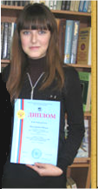
Крамаренко Юлия
Выпускница школы 2010 г.
Участница муниципального конкурса «Юный экскурсовод», участница областного конкурса активистов школьных музеев, победитель Всероссийских краеведческих чтений юных туристов - краеведов в 2009 г.
Она представляла научно- исследовательскую работу «Быт горнозаводского населения Урала». Этот проект был создан в рамках школьного фестиваля «Бажов – уральский сказитель» и представлен в экспозиции школьного музея «Семейные реликвии».
Юля блестяще защитила свою работу на московском конкурсе в секции «Этнография», набрав 49 баллов из 50 возможных, и получила Диплом лауреата за первое место.
Научный руководитель проекта – музейный педагог Голубчикова Марина Владимировна.

